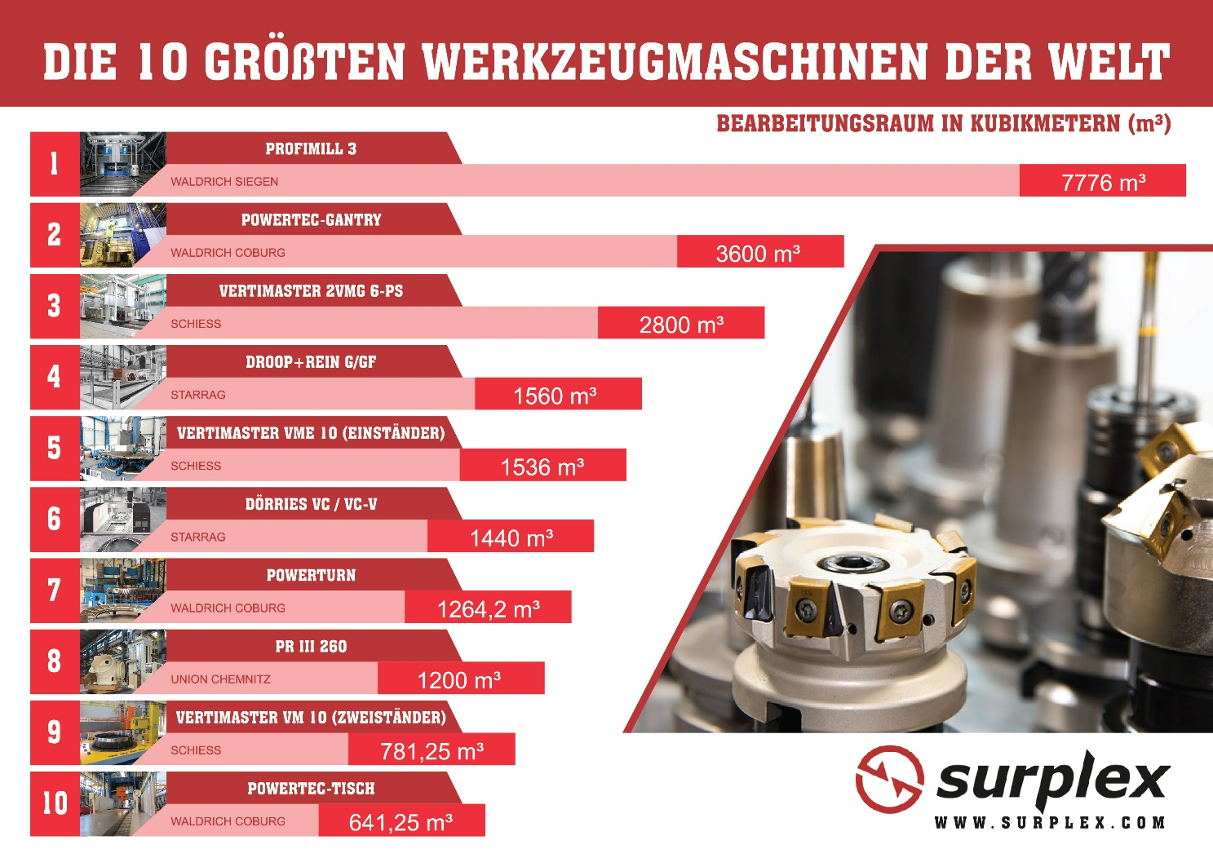Bildergalerie: Die 10 größten Werkzeugmaschinen der Welt
Wahre Größe beweisen – Die 10 größten Werkzeugmaschinen der Welt
Sie interessieren sich für Werkzeugmaschinen? Dann dürfen Sie die 10 größten Werkzeugmaschinen der Welt nicht verpassen. Surplex hat diese in einer Bildergalerie für Sie zusammengestellt. Klicken Sie sich einfach mal durch, ein Blick lohnt sich.
Von der Portalfräsmaschine bis hin zum Bearbeitungszentrum ist nämlich alles vertreten. Dabei platzieren sich die führenden Hersteller von Werkzeugmaschinen, wie die Waldrich Coburg GmbH, UNION Werkzeugmaschinen GmbH Chemnitz und Starrag Group ganz vorn.
Über einen stolzen Bearbeitungsraum von 641,25m³ verfügt der sogenannte „Powertec-Tisch“ der Firma Waldrich Coburg. Das entspricht beispielsweise dem Volumen von drei Tankfüllungen eines Jumbo-Jets (Boeing 747-400) oder auch acht üblichen Omnibussen.
Vorsicht Spoileralarm: Die weit und breit größte Werkzeugmaschine der Welt hingegen ist die Profimill 3 in Gantry-Ausführung von WaldrichSiegen. Diese umfasst einen Bearbeitungsraum von ganzen 7.776m³. Vergleichbar ist dies mit 32 Wohnungen mit 2,4 m Höhe und 100 m² Wohnfläche.
Diese und viele weitere beeindruckende Werkzeugmaschinen können Sie in unserer Bildergalerie bestaunen. Viel Spaß dabei.

Ihr Ansprechpartner
Dennis Kottmann
Head of Marketing
www.surplex.net
Tel. : +49-211-422737-28
Fax : +49-211-422737-17
Email: dennis.kottmann@surplex.com

Gesamte Galerie:
https://www.surplex.net/werkzeugmaschinen/

Abdruck honorarfrei. Quelle der Bilder ist anzugeben.

Bildquellen & Ranking:
- Profimill 3 in Gantry-Ausführung // Waldrich Siegen (7776 m³)
- Bildquelle: Waldrich Siegen
- Powertec-Gantry // Waldrich Coburg (3600 m³)
- Bildquelle: Waldrich Coburg
- Vertimaster 2VMG 6-PS // Schiess GmbH (2800 m³)
- Bildquelle: Schiess GmbH
- Droop+Rein G/GF // Starrag Group (1560 m³)
- Bildquelle: Starrag Group
- Vertimaster VME 10 (Einständer) // Schiess GmbH (1536 m³)
- Bildquelle: Schiess GmbH
- Dörries VC / VC-V // Starrag Group (1440 m³)
- Bildquelle: Starrag Group
- Powerturn // Waldrich Coburg (1264,2 m³)
- Bildquelle: Waldrich Coburg
- PR III 260 // Union Chemnitz (1200 m³)
- Bildquelle: Union Chemnitz
- Vertimaster VM 10 (Zweiständer) // Schiess GmbH (781,25 m³)
- Bildquelle: Schiess GmbH
- Powertec-Tisch // Waldrich Coburg (641,25 m³)
- Bildquelle: Waldrich Coburg
Hinweis: Bearbeitungsraum in Kubikmetern (m³).

Bildunterschriften:
Platz 10: Und wieder ist die Werkzeugmaschinenfabrik Waldrich Coburg unter den Top 10 der größten Werkzeugmaschinen der Welt. Diesmal ist vom „Powertec-Tisch“ die Rede, welcher mit seiner Spannlänge von 30 m und einer Fräsbreite von 4,5 m einen Bearbeitungsraum von 641,25 m³ umfasst.
Platz 9: Auf Platz 9 ist die Zweiständer Dreh- und Fräsmaschine „Vertimaster VM 10” von Schiess. Sie kann 12,5 m in X- und Y-Achse sowie 5 m in Z-Achse verfahren werden. Daraus resultiert ein Bearbeitungsraum von 781,25 m³.
Platz 8: Der 8. Platz geht an UnionChemnitz mit seinem Horizontalbohrwerk „PR lll 260“. Dieses verfügt über ein Plattenfeld, welches sich ideal für die stabile Schwerzerspanung großer Bauteile eignet. Genauer gesagt kann die PR lll 260 maximal 40 m in X-Richtung, 10 m in Y-Richtung und 3 m in W+Z-Richtung verfahren werden. Der Bearbeitungsraum beträgt also damit 1200 m³.
Platz 7: Platz 7 belegt wieder eine Werkzeugmaschine der Firma Waldrich Coburg, die Vertikaldreh-Bearbeitungszentrum „Powerturn“. Mit höchster Präzision können auf der Powerturn gewaltige Werkstücke bearbeitet werden. Der Bearbeitungsraum beträgt insgesamt 1264,2 m³. Dieser setzt sich aus einem Umlaufdurchmesser von 14 m, einer Drehhöhe von 6,5 m und einem Drehtischdurchmesser von 8 m zusammen.
Platz 6: Die Vertikaldrehmaschine “Dörries VC / VC-V” von Starrag nimmt Platz 6 in unserem Ranking ein. Die Dörries VC / VC-C besitzt einen Bearbeitungsdurchmesser von 12 m, einen Planscheibendurchmesser von maximal 10 m und eine Drehhöhe von 10 m. Der Bearbeitungsraum fasst somit ganze 1440 m³.
Platz 5: Auch der „Vertimaster VME 10“ von Schiess ist in diesem Ranking vertreten und landet auf Platz 5. Die gewaltige Einständer-Karusselldrehmaschine mit Bohr- und Fräsantrieb hat einen Durchmesser von bis zu 20 m und kann die Fertigungsverfahren Drehen, Bohren und Fräsen beliebig kombinieren. Der stolze Bearbeitungsraum von 1536 m³ spricht für sich.
Platz 4: Hier sehen Sie die „Droop+Rein G/GF“ aus dem Hause Starrag, einem weltweit führenden Hersteller von Präzisions-Werkzeugmaschinen. Diese hält sich auf Platz 4 unter den größten Werkzeugmaschinen und kann einen Bearbeitungsraum von 1560 m³ vorweisen.
Platz 3: Die Firma Schiess befindet sich mit seiner „Vertimaster 2VMG 6-PS“ auf Platz 3 der größten Werkzeugmaschinen der Welt. Die Doppel-Gantry- Portaldreh- und Fräsmaschine hat einen Bearbeitungsraum von rund 2.800 m³. Das bedeutet, der Verfahrweg in X-Richtung beträgt 50 m, in Y-Richtung 8 m und in Z-Richtung 7 m.
Platz 2: Das Portalbearbeitungszentrum „Powertec-Gantry“ von Waldrich Coburg ist ebenfalls ein Gigant. Mit seinen 3600 m³ Bearbeitungsraum reicht es für diese Werkzeugmaschine auf Platz 2. Es verfügt über eine Spannlänge von 36 m, einer Fräsbreite von 10 m und einer Durchgangshöhe von 10 m.
Platz 1: Groß, größer, am größten! Den Platz an der Spitze hält mit einem Bearbeitungsraum von 7.776 m³ die Portalfräsmaschine „Profimill 3" in Gantry-Ausführung von WaldrichSiegen und ist somit die größte Werkzeugmaschine der Welt.

